V průběhu celého roku 2024 se registrovaná míra nezaměstnanosti pohybovala na vyšších úrovních než v roce 2023 a svým vývojem kopírovala spíše rok 2022. Zatímco na začátku roku 2024 se míra nezaměstnanosti pohybovala o 0,1 p. b. nad úrovní roku 2023,
v druhém pololetí roku 2024 tento rozdíl začal postupně růst a ke konci prosince 2024 dosáhl 0,4 p. b. V roce 2024 se tak neopakoval vývoj z podzimu roku 2023, kdy míra nezaměstnanosti klesala a v posledních třech měsících roku 2023 byla na stejné úrovni jako v roce 2022. Stále však platí, že dle EUROSTAT je míra nezaměstnanosti v ČR nejnižší v celé EU.

„Od začátku letošního roku jsme udělali další významný krok v digitalizaci, která velké skupině občanů usnadní život a zefektivní služby státu. Nově je také agenda zaměstnanosti dostupná v Klientské zóně Jenda a já mám velkou radost, že možnost podat online žádost
o zprostředkování zaměstnání a žádost o podporu v nezaměstnanosti již využily tisíce lidí, kteří si tak ušetřili cestu na úřad. Pokud jde o aktuální vývoj nezaměstnanosti v Česku, ta sice mírně vzrostla, stále si ale udržujeme nejnižší úroveň v celé Evropské unii,“ řekl ministr práce a sociálních věcí Marian Jurečka (KDU-ČSL).

„Když se ohlédneme za celým loňským rokem 2024, tak je myslím viditelný posun v systému fungování celého Úřadu práce ČR. Dokázali jsme zprostředkovat zaměstnání pro více než 276 tisíc lidí, což je o 74 % více než v roce 2023. Výrazně se nám také daří zvyšovat počty lidí, kteří absolvují rekvalifikace a další vzdělávací kurzy, což je základní předpoklad pro to, abychom rozhýbali tuzemský trh práce. Naplno se nám rozjely i projekty, ve kterých pomáháme zlepšit pracovní perspektivu specifickým skupinám, jako jsou mladí bez pracovních zkušeností, starší pracovníci a lidé se zdravotním postižením,“ vysvětluje generální ředitel Úřadu práce ČR Daniel Krištof. Nastiňuje i priority úřadu práce do roku 2025. „Jsem rád, že digitalizace v oblasti zaměstnanosti nám uvolní kapacity na skutečnou pomoc lidem
a aktivní poradenskou činnost pro naše klienty. A k pomoci uchazečům o zaměstnání budeme stále více využívat i data, abychom zejména s těmi, kdo mohou mít problém najít novou práci, začali intenzivně pracovat okamžitě a mohli jim tak mnohem více a rychleji pomoci,“ doplňuje generální ředitel Daniel Krištof.

„Na Jendovi a nové online agendě zaměstnanosti, kterou jsme do něj začlenili, je vidět, že
i český stát digitalizaci umí. Zásadní je celý systém správně nastavit, začít ho připravovat včas
a všechno dopředu důkladně a opakovaně v různých formách otestovat. To, že už první dny fungování nového systému máme zhruba polovinu žadatelů v této agendě online, je obrovským úspěchem. Je to nejrychlejší náběh ze všech digitálních procesů, které jsme dělali a je vidět, že to lidé rádi využijí, protože je to pro ně prostě jednoduché a pohodlné. Pořád platí okřídlené, že obíhat úřady by měla data, ne lidé,“ připomíná Karel Trpkoš, vrchní ředitel sekce informačních technologií Ministerstva práce a sociálních věcí.

 | 12/2024 | 12/2023 | 12/2022
Podíl nezaměstnaných osob v ČR | 4,1 % | 3,7 % | 3,7 %
Počet uchazečů o zaměstnání | 306 478 | 279 227 | 271 803
Počet dosažitelných uchazečů o zaměstnání | 284 430 | 256 264 | 247 793
Počet volných pracovních míst | 246 573 | 271 789 | 288 647
Míra nezaměstnanosti dle EUROSTAT (říjen) | 2,6 % | 2,9 % | 2,1 %

V evidenci Úřadu práce ČR bylo v prosinci 2024 nově registrováno 38 637 lidí. V rámci krajského srovnání meziměsíčně vzrostl podíl nezaměstnaných osob ve všech krajích kromě hl. m. Prahy. V absolutní hodnotě přibylo meziměsíčně nejvíce uchazečů o zaměstnání v Jihomoravském, Moravskoslezském a Středočeském kraji. Oproti předchozímu měsíci mírně klesl počet volných pracovních míst, a to na 246 573 (v listopadu - 255 641 míst).

V Česku pracuje přes 152 tisíc uprchlíků, dominují ženy
Dle Úřadu práce ČR (ÚP ČR) bylo ke konci prosince 2024 na území ČR celkem 152 762 platných pracovněprávních vztahů uzavřených s osobami z Ukrajiny s udělenou dočasnou ochranou (jedná se o kvalifikovaný odhad). V těchto pracovněprávních vztazích převažovaly ženy, a to v počtu 93 816 (tj. zhruba 61 % pracovněprávních vztahů). Nejvíce jich bylo realizováno v Praze (28 955), Středočeském kraji (27 105) a v Plzeňském kraji (19 829). Nejčastěji pracují osoby s dočasnou ochranou jako pomocníci ve stavebnictví, výrobě a v dopravě nebo montážní dělníci výrobků a zařízení, dále také jako řidiči a obsluha pojízdných zařízení. V určitých oblastech tak zaměstnavatelé získali zaměstnance, které tolik potřebovali.

Ke konci prosince evidoval ÚP ČR celkem 16 209 občanů Ukrajiny s dočasnou ochranou
(v listopadu 15 990 osob), kteří si podali žádost o zařazení do evidence zájemců o zaměstnání (2 279 zájemců o zaměstnání, v listopadu 2 305 zájemců o zaměstnání) nebo žádost
o zprostředkování zaměstnání (13 930 uchazečů o zaměstnání, v listopadu 13 685 uchazečů
o zaměstnání). Z celkového počtu uchazečů o zaměstnání pak občané Ukrajiny s dočasnou ochranou tvořili 4,5 % (v listopadu 5,5 %). Od vypuknutí války na Ukrajině do 31. 12. 2024 se na Úřadu práce ČR zaevidovalo celkem 62 983 (do listopadu 62 265) osob s dočasnou ochranou.

Nezaměstnanost meziročně vzrostla nejvíce na severu: v Olomouckém, Moravskoslezském a Libereckém kraji
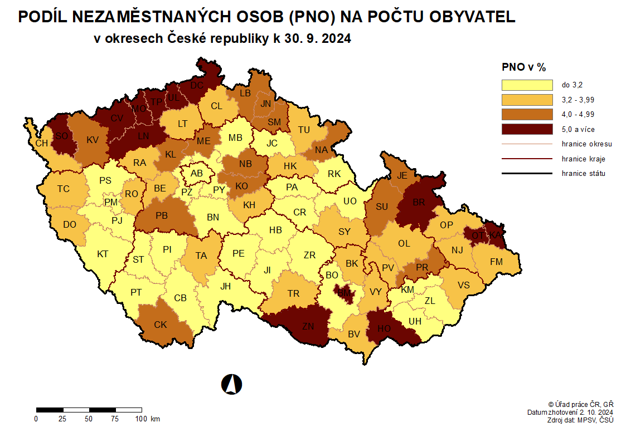
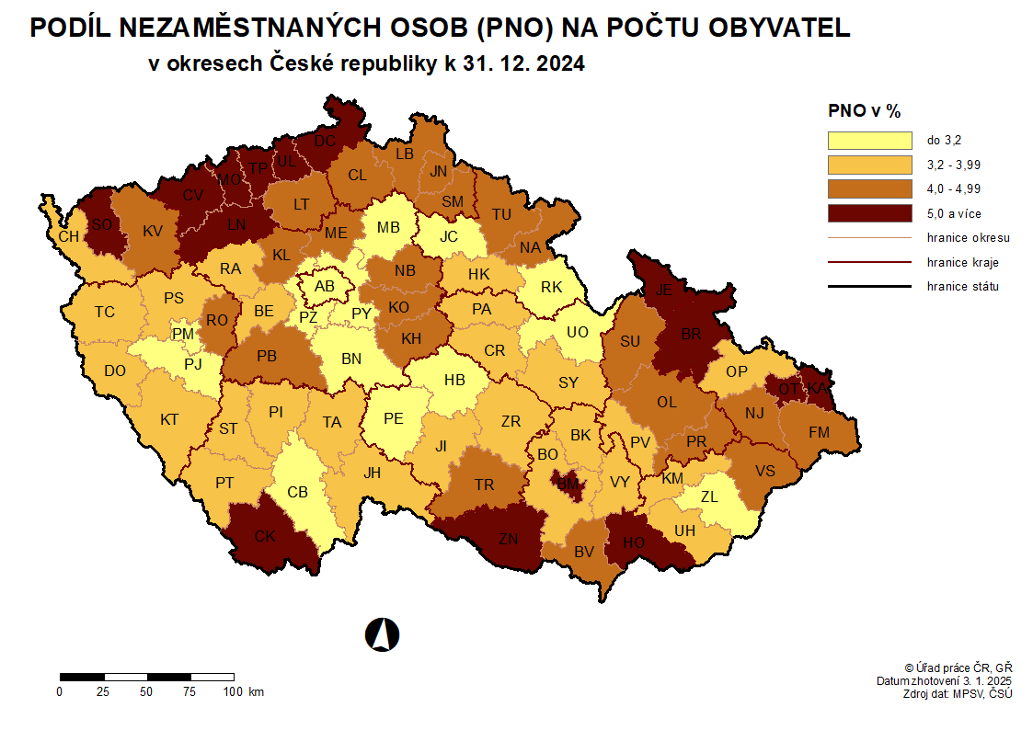
Nejvyšší podíl nezaměstnaných osob (podíl dosažitelných uchazečů o zaměstnání ve věku 15–64 let) byl v prosinci v Ústeckém kraji (6,2 %) a Moravskoslezském kraji (5,8 %). Tyto regiony měly nejvyšší podíl nezaměstnaných osob ve stejném období i loni. Naopak nejnižší nezaměstnanost byla v Praze (2,8 %) a v Plzeňském kraji (3,3 %). Meziročně se situace nejvíce změnila v Olomouckém, Moravskoslezském a Libereckém kraji, kde podíl nezaměstnaných osob vzrostl oproti prosinci 2024 o 0,6procentního bodu. Na úrovni okresů jsou rozdíly ještě více patrné. Nejnižší nezaměstnanost byla ke konci prosince v okresech Praha-východ (1,5 %), Praha-západ (1,6 %), Plzeň-jih (2,2 %) a Rychnov nad Kněžnou (2,3 %). Naopak nejvyšší podíl nezaměstnaných hlásí okres Karviná (8,5 %), Most (8,4 %), Bruntál (8,1 %) a Chomutov (7,1 %). Proti listopadu vzrostla nezaměstnanost nejvíce v okrese Chrudim (o 17,6 %).

Průměrný nezaměstnaný má zhruba 43 let a nižší vzdělání
Průměrný věk nezaměstnaných byl v prosinci 42,7 let, vloni to bylo 42,8 roku. Věková struktura uchazečů o zaměstnání se posledních pět let výrazně nemění. A i v průběhu uplynulých 12 měsíců došlo pouze k mírným změnám.
V meziročním srovnání v prosinci vzrostl podíl nezaměstnaných osob ve věkové skupině do 29 let o 0,6procentního bodu a v kategorii 50 plus o 0,4procentního bodu. V evidenci ÚP ČR bylo k 31. 12. 2024 celkem 110 759 uchazečů nad 50 let a tvořili 36,1 % z celkového počtu nezaměstnaných.
Z hlediska stupně vzdělání byli bez práce nejčastěji uchazeči o zaměstnání s nižší kvalifikací, především vyučení bez maturity a se základním vzděláním.
V uplynulém měsíci hledalo práci 39 078 osob se zdravotním postižením (OZP) – 12,8 % z celkového počtu nezaměstnaných. Zaměstnavatelé jim nabízeli prostřednictvím ÚP ČR celkem 11 042 volných pracovních míst. Nejčastěji se jednalo o pozice pro uklízeče
a pomocníky v domácnosti, pro pracovníky ostrahy, pro pomocné pracovníky ve výrobě nebo pro montážní dělníky.
Změny ve struktuře nezaměstnaných podle stupně vzdělání ukazují, že k nejvyššímu meziročnímu nárůstu došlo v případě evidovaných uchazečů se středoškolským vzděláním (o 8 554) a u vyučených uchazečů (o 7 977). Pokud jde o rozdělení podle profesí, ke konci prosinci bylo v evidenci ÚP ČR nejvíce pomocných a nekvalifikovaných pracovníků, a to 88 711.
Ke konci prosince evidoval ÚP ČR celkem 17 318 mladistvých (věk 15–18 let) a absolventů škol všech stupňů vzdělání. Meziměsíčně je to méně o 396 osob, meziročně pak více o 2 602 lidí. Na celkové nezaměstnanosti se podíleli 5,7 % (listopad – 6,1 %, prosinec 2023 – 5,3 %). V rámci této kategorie absolventů a mladistvých evidoval Úřad práce ČR celkem 11 708 absolventů a celkem 5 650 mladistvých, mladiství tvořili 1,8 % z celkového počtu uchazečů
o zaměstnání. Stejně jako jiným skupinám uchazečů o zaměstnání, kterým hrozí dlouhodobá nezaměstnanost, věnuje ÚP ČR
i těmto klientům zvýšenou péči. Speciálně mladistvým věnují velkou pozornost kariéroví poradci z Informačních
a poradenských středisek, kteří si je zvou na individuální schůzky a s uchazeči intenzivně pracují.

Uchazeči jsou v evidenci v průměru 484 dní
Za posledních 12 měsíců se změnila struktura uchazečů o zaměstnání podle délky setrvání v evidenci ÚP ČR. V meziročním srovnání klesl podíl těch, kteří jsou bez práce méně než tři měsíce, na celkovém počtu nezaměstnaných o 2,7procentního bodu na 30,9 %. Jde celkem o 94 743 osob. Naopak podíl uchazečů, kteří jsou v evidenci více než 12 měsíců, vzrostl o 1,5procentního bodu na 31 % (94 899 osob). Průměrná délka evidence se ve srovnání s listopadem snížila o 11 dnů na 484 dní.

Díky úřadu práce v prosinci našlo nové místo téměř 14 tisíc lidí, o skoro třetinu více než vloni
Během prosince se na Úřadu práce ČR nově zaevidovalo 38 637 lidí. To je mezimě-síčně více o 598 osob (o 1,6 %) a meziročně více o 49 (o 0,1 %) osob. Nejvíce nových nezaměstnaných hlásí Jihomoravský kraj (4 910) a Moravsko-slezský kraj (4 869). Naopak nejméně kraj Karlovarský (1 031). Z hlediska okresů pak nejvíce nově neza-městnaných vstoupilo do evidence

ÚP ČR v Praze (3 083) a nejméně v okrese Plzeň-jih (173). O zprostředkování zaměstnání a zařazení do evidence ÚP ČR žádají v současné době zejména lidé, kteří přicházejí např. z oblasti veřejné správy a obrany, maloobchodu a velkoobchodu, rostlinné a živočišné výroby, výroby kovových konstrukcí, vzdělávání nebo inženýrského stavitelství.
Úřadu práce ČR se v prosinci podařilo najít nové zaměstnání pro 13 935 lidí (tedy o 31 % více než vloni, letos v listopadu to bylo 24 098 lidí). Naopak z evidence odešlo 22 584 uchazečů, tj. o 14 033 osob (o 38,3 %) méně než v předchozím měsíci a o 3 osoby méně než v prosinci 2023. Novou práci získalo 15 831 lidí.

Podporu v nezaměstnanosti pobírá 30 % registrovaných uchazečů
Podporu v nezaměstnanosti pobíralo v prosinci 93 403 osob, což představuje 30,5 % všech uchazečů o zaměstnání (listopad 2024 – 29,7 %, prosinec 2023 – 30,9 %). Počet uchazečů
o zaměstnání s nárokem na podporu v nezaměstnanosti meziročně vzrostl
o 7 056 osob. Uchazeči v průměru pobírali 11 396 Kč měsíčně (listopad – 11 477 Kč). Podporu v nezaměstnanosti do 4 500 Kč pobíralo 2 489 (2,7 %) osob. Jedná se zejména o klienty, kteří přišli do evidence ÚP ČR např. po skončení rodičovské dovolené, pečovali o osobu blízkou nebo byli v dočasné pracovní neschopnosti po skončení výdělečné činnosti. Maximální výši podpory, tedy 24 608 Kč, pak ÚP ČR v prosinci vyplácel 4 479 (4,8 %) uchazečům o zaměstnání.

V prosinci 2024 vyplatil ÚP ČR podle předběžných údajů v rámci podpor v nezaměstnanosti
a při rekvalifikaci celkem 1 061 393 tis. Kč (v listopadu 2024 celkem 1 057 716 tis. Kč).

Počet volných míst kvůli zimě klesl, nejvíce zaměstnanců hledají zaměstnavatelé v Praze a ve Středočeském kraji
Ke konci předchozího měsíce nabízeli zaměstnavatelé prostřednictvím ÚP ČR celkem 246 573 volných pracovních míst, o 9 068 méně než v listopadu a o 25 216 méně než před rokem (pokles o 9 %). Na jedno volné pracovní místo aktuálně připadá v ČR v průměru zhruba 1,2 uchazeče o zaměstnání. Z toho nejvíce v okresech Karviná (11,4), Hodonín (7,8), Děčín (6,9), Bruntál (6,6). Na 73,8 % z nahlášených volných pracovních míst zaměstnavatelé hledají uchazeče se základním či nižším vzděláním, 68 % pak tvoří volná místa vhodná i pro cizince. Zaměstnavatelé mají dle evidence Úřadu práce ČR nejčastěji zájem o dělníky v oblasti výstavby budov, o montážní dělníky, o obsluhu vysokozdvižných vozíků a skladníky,
o kuchaře, o řidiče nákladních automobilů a tahačů nebo o uklízeče. Nejvyšší poptávka po nových zaměstnancích je v Praze (73 744 míst) a ve Středočeském kraji (45 948 míst).
Od ledna nastává výrazný pokles počtu volných pracovních míst, protože se naplno projevuje legislativní úprava, kdy jsou volná místa po 6 měsících automaticky vyřazována z databáze.
ÚP ČR pomáhá v rámci klíčové aktivity, kterou je monitoring pracovního trhu, zaměstnavatelům s obsazováním volných míst, stejně jako uchazečům o zaměstnání se zprostředkováním práce. Mimo jiné pořádá pro firmy výběrová řízení, tematické semináře nebo třeba pomůže s rekvalifikací.

Aktivní politika zaměstnanosti: skoro 44 tisíc rekvalifikovaných od začátku roku
ÚP ČR věnuje všem skupinám uchazečů a zájemců ohrožených dlouhodobou nezaměstnaností zvýšenou péči. Prostřednictvím nástrojů aktivní politiky zaměstnanosti (APZ) bylo k 31. prosinci podporováno celkem 13 504 uchazečů a zájemců o zaměstnání (jde o celkový počet všech uchazečů nebo zájemců o zaměstnání, kteří ke konci prosince 2024 využívali jakýkoliv nástroj APZ).
Tak například v rámci veřejně prospěšných prací (VPP) pracovalo na konci prosince 376 lidí. Zaměstnání 5 284 osob bylo podporováno finančními prostředky v rámci vyhrazených společensky účelných pracovních míst (SÚPM). Pro 8 osob zřídili zaměstnavatelé zcela nová místa, v jejichž rámci ÚP ČR přispívá na jejich vybavení (SÚPM). Dalších 585 bývalých uchazečů o zaměstnání ke konci prosince 2024 s podporou získanou prostřednictvím SÚPM soukromě podnikalo.
V návratu na pracovní trh také pomáhá příspěvek na dojížďku. Touto cestou ÚP ČR v prosinci 2024 podporoval 362 lidí. Zvýšenou péči věnuje ÚP ČR též osobám se zdravotním postižením (OZP). I v jejich případě poskytuje příspěvky na podporu pracovního uplatnění. Ke konci prosince takto bylo podporováno 321 OZP.
Důležitým nástrojem APZ jsou rekvalifikace, kterými Úřad práce ČR finančně pomáhá nejen uchazečům, ale také zájemcům o zaměstnání, tedy těm, kteří zaměstnání mají. K 31. 12. 2024 se jich účastnilo 4 330 osob (k 31. 12. 2023 to bylo 1 652 lidí, tj. je to meziročně o 162 % více). Celkem za celý rok 2024 nastoupilo na rekvalifikace 43 819 klientů, což je 69 % více než v roce 2023 (25 982 klientů).
Tou nejčastěji reali-zovanou rekvalifikací jsou kurzy českého jazyka pro cizince, digitální dovednosti včetně umělé inteli-gence a kurzy zamě-řené na získání konkrétních certifikátů profesní způsobilosti.
Zájem je i o výkon veřejné služby. Celkem má ÚP ČR s jejími organizátory, především obcemi, nestátními neziskovými organizacemi, základními a mateřs-kými školami nebo například knihovnami, nasmlouvaných 5 608 pozic. Nejvíce pak
v Ústeckém (1 937) a v Moravskoslezském (1 390) kraji. A nejedná se jen
o činnosti při zajištění čistoty ulic a dalších veřejných prostranství a zeleně, ale i o aktivity, které lidé vykonávají během veřejnosti přístupných sportovních, kulturních a obdobných akcí. V neposlední řadě veřejná služba probíhá také ve formě pomocných činností při poskytování sociální péče (např. při ambulantní a terénní sociální službě) apod.
Veřejnou službu v prosinci vykonávalo celkem 3 217 lidí. Vykonávají ji zejména osoby v hmotné nouzi, které tímto plní povinnost aktivizace a snahy o zvýšení příjmu vlastní prací. Benefitem je, že v případě výkonu v rozsahu více než 30 hodin měsíčně získají účastníci i navýšení minima, z něhož je vypočítávána výše dávky příspěvek na živobytí.
Úřad práce ČR uvítá nové organizátory veřejné služby. Informace pro organizátory i klienty jsou ke stažení zde: https://www.uradprace.cz/web/cz/pomoc-v-hmotne-nouzi.

Informace o vývoji nezaměstnanosti jsou zveřejněny na www.mpsv.cz/web/cz/mesicni

www.uradprace.cz

